提高任务：PID 参数调试与多关节协调
2.1 PID 参数系统化调试
对 left_shoulder_pitch 关节进行完整的 PID 参数调试，记录调试过程。
记录表格（测试至少 5 组参数）：
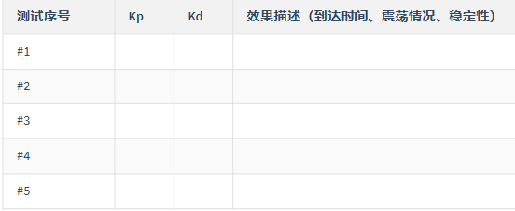
最终参数：Kp = __，Kd = __
达到效果：__ __ __ __ __ __ __ __ _
思考题：
1. 为什么在增加 Kp 值后，往往需要同步增加 Kd 值？
2. 如果 Kd 设置为 0，你观察到了什么现象？D 参数的作用是什么？
2.2 多关节协调控制
基于课程中的 upper_body_show.py ，编写一个自定义的多关节协调动作脚本。
要求：
1. 同时控制至少 2 个关节实现某个动作
2. 使用 std_msgs/Float64MultiArray 控制多个关节，或创建多个 Publisher
提示：参考课程中的 upper_body_show.py 脚本。
截图记录：多关节协调动作的至少 2 个关键帧截图。
交付清单
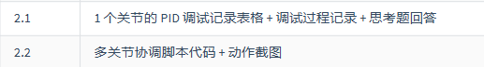
提交方式：将以上所有内容整理为一份 PDF 文档，包含：
1. 操作步骤说明
2. 完整代码（复制粘贴，非截图）
3. 终端命令截图
4. Gazebo 运行效果截图
5. 调试记录表格

Answers：
2.1 PID 参数系统化调试
依次运行如下指令，搭建PID调试环境：
roslaunch humanoid_sim humanoid_control.launch
rosrun rqt_reconfigure rqt_reconfigure
rosrun plotjuggler plotjuggler
rosrun humanoid_sim kp_square_wave_test.py
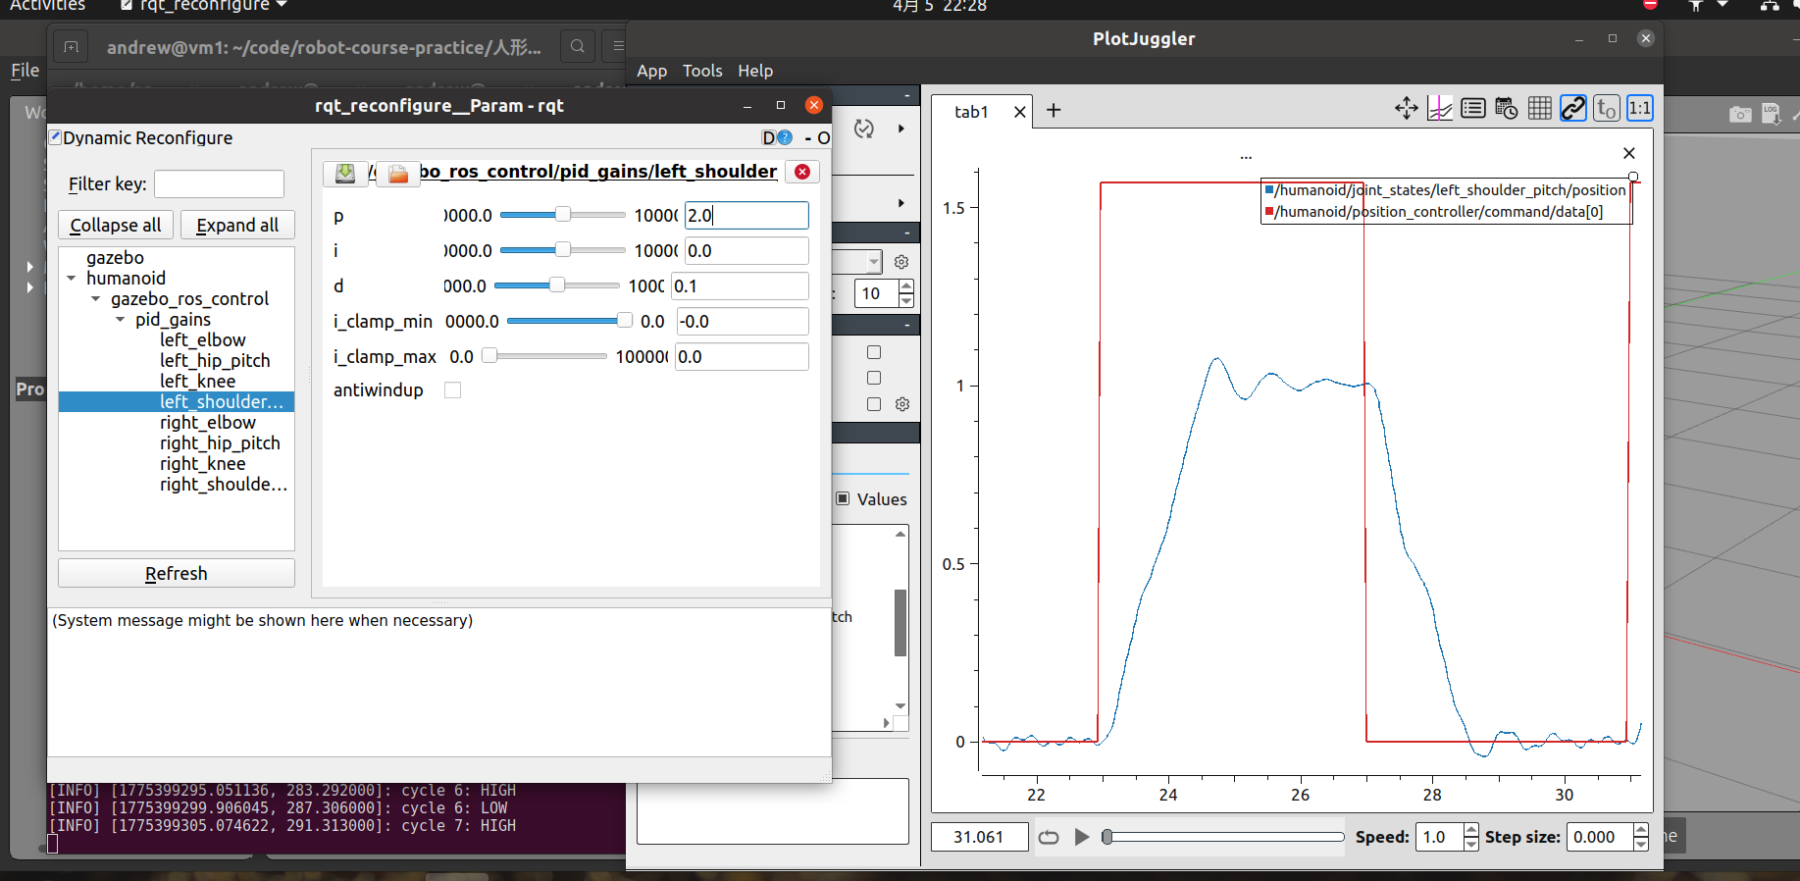
对left_shoulder_pitch关节进行PID参数调试，记录如下
序号 | Kp | Kd | 效果描述
#1 | 2.0 | 0.0 | 响应较慢，存在较大稳态误差，无法到达目标位置
#2 | 10.0 | 0.0 | 响应加快，但仍存在较大稳态误差
#3 | 50.0 | 0.0 | 响应更快，关节在目标位置附近小幅振荡
#4 | 200.0 | 0.0 | 响应更快，关节在目标位置附近小幅振荡
#5 | 200.0 | 0.5 | 关节在目标位置附近振幅减小
#6 | 200.0 | 2.0 | 振幅减小，最终收敛
#7 | 500.0 | 2.0 | 响应快，振荡小，最终收敛到达目标位置
最终参数：Kp = 500.0，Kd = 2.0
达到效果：关节平滑运动到目标位置，没有振荡或抖动。
思考题：
- 为什么在增加 Kp 值后，往往需要同步增加 Kd 值？
增加Kp会提高系统的比例增益，加快响应速度、减小稳态误差。但过高的Kp会导致输出在目标值附近产生超调和振荡，同步增加Kd值可以利用与误差变化率成正比的阻尼作用避免超调和振荡。
- 如果 Kd 设置为 0，你观察到了什么现象？D 参数的作用是什么？
如果Kd设置为0，肩关节在抬起到目标位置后会多次上下振荡。D参数能够抑制超调和振荡，使系统更快趋于稳定；允许使用更高的Kp而不引发振荡。
2.2 多关节协调控制
参照upper_body_show.py脚本，使用std_msgs/Float64MultiArray同时控制肩、肘、膝关节（髋关节随膝关节联动，防止机器人摔倒）实现机器人简单行走。
- 代码参见：walk_show.py（同时附在文档最后）
- 关键帧截图如下
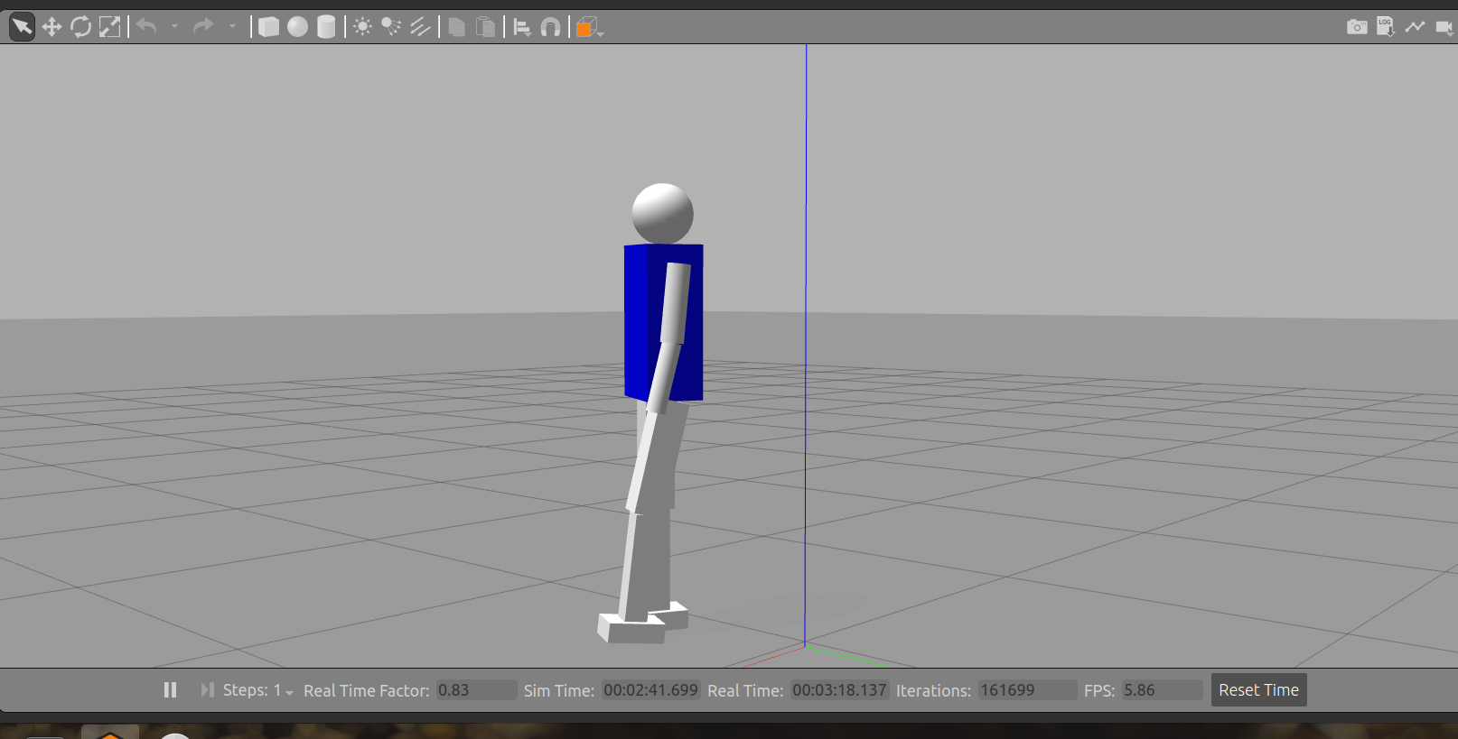
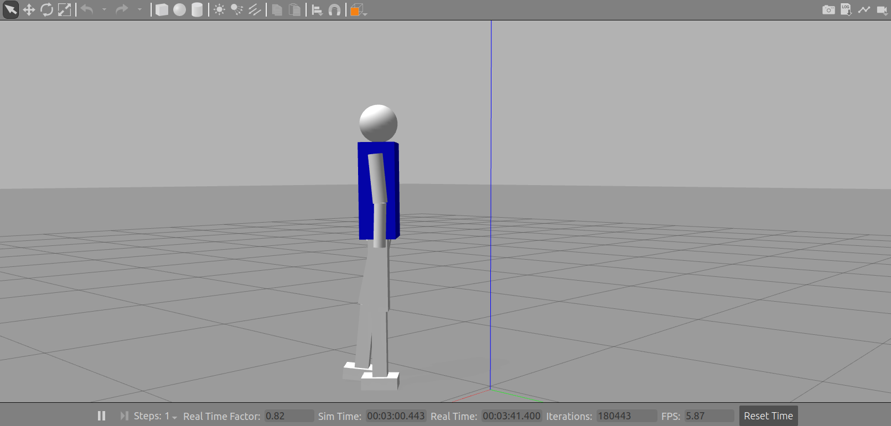
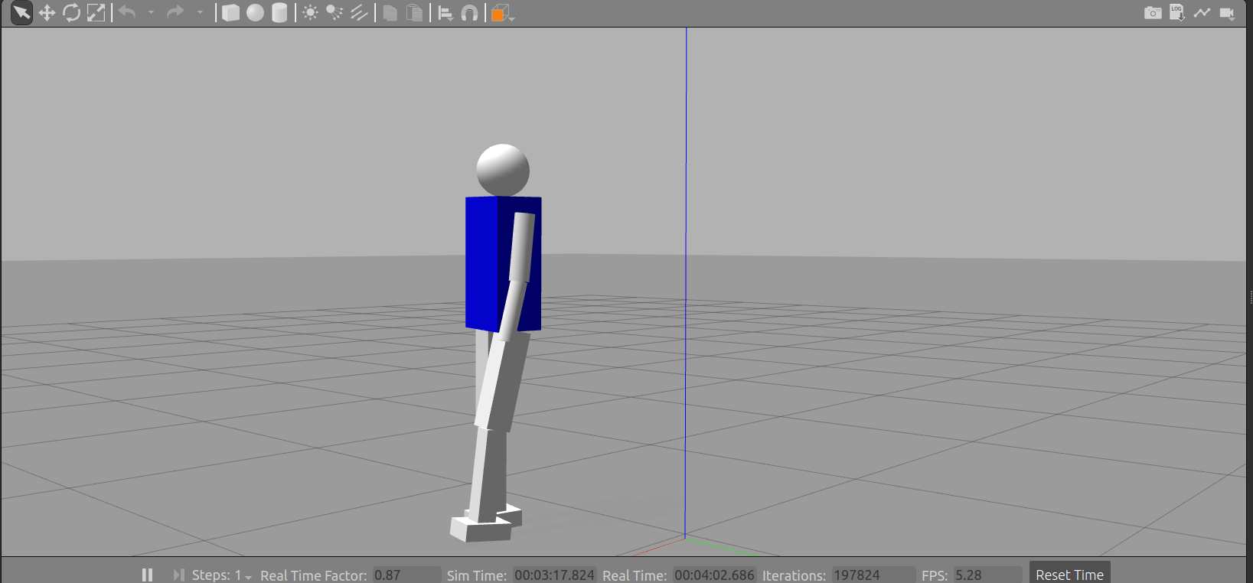
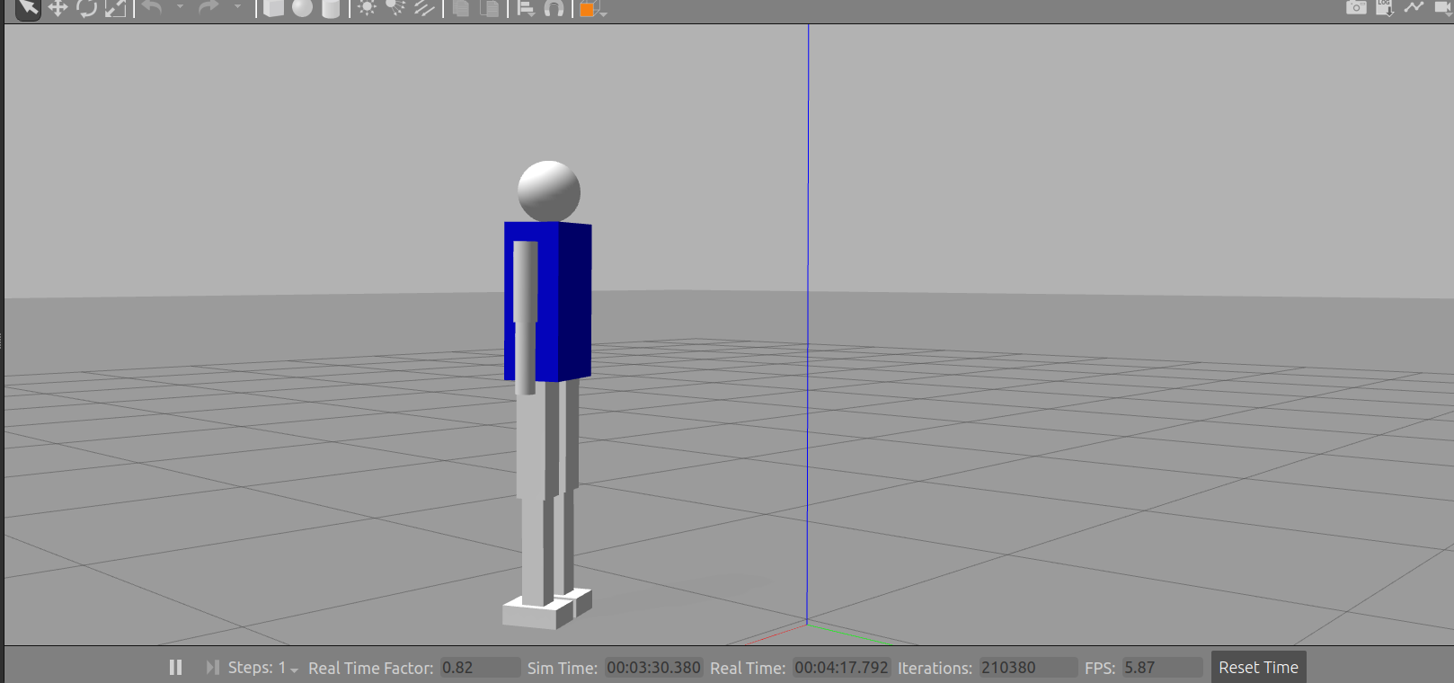
- 运行日志
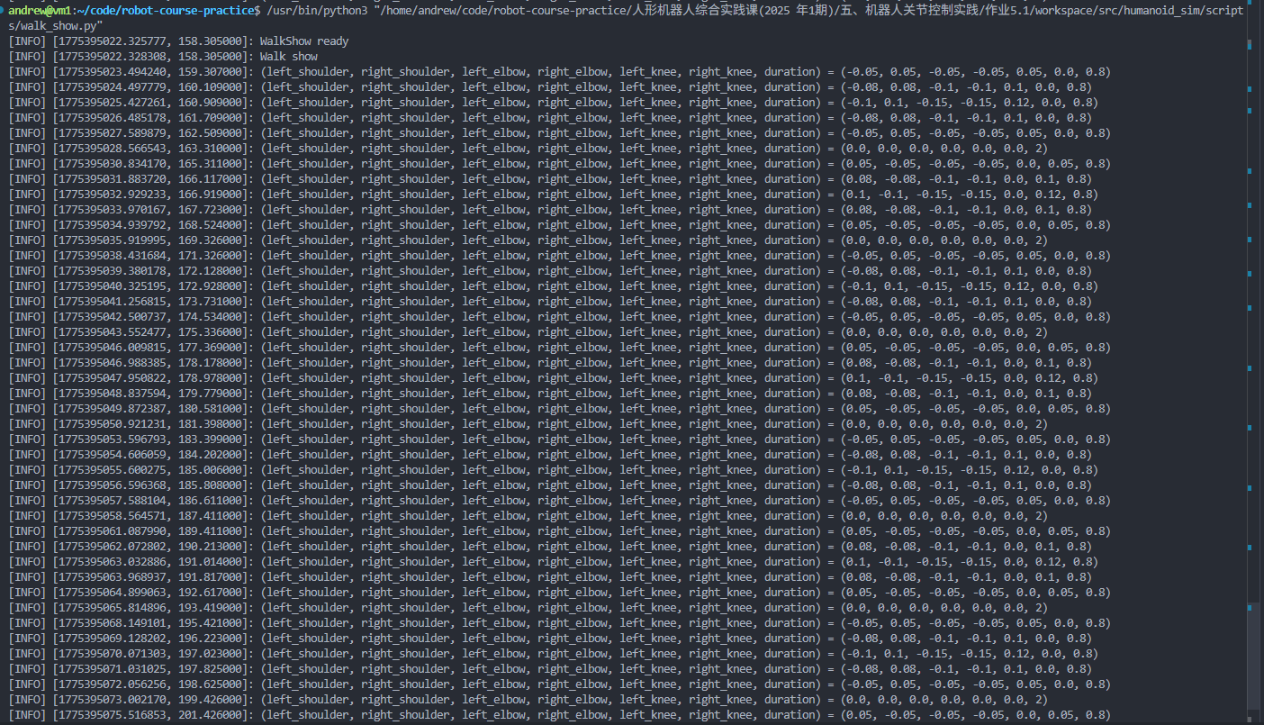
- 操作过程记录
为实现机器人行走，增加对left_knee和right_knee的设置，但调试过程中一直出现机器人摔倒的现象。联想行走时，膝关节和髋关节是联动的，简单设置髋关节的运动数值是膝关节相应的2倍，并不断使用rostopic pub一步步测试可能的std_msgs/Float64MultiArray值，最终确定walk_show.py中的sequence值。
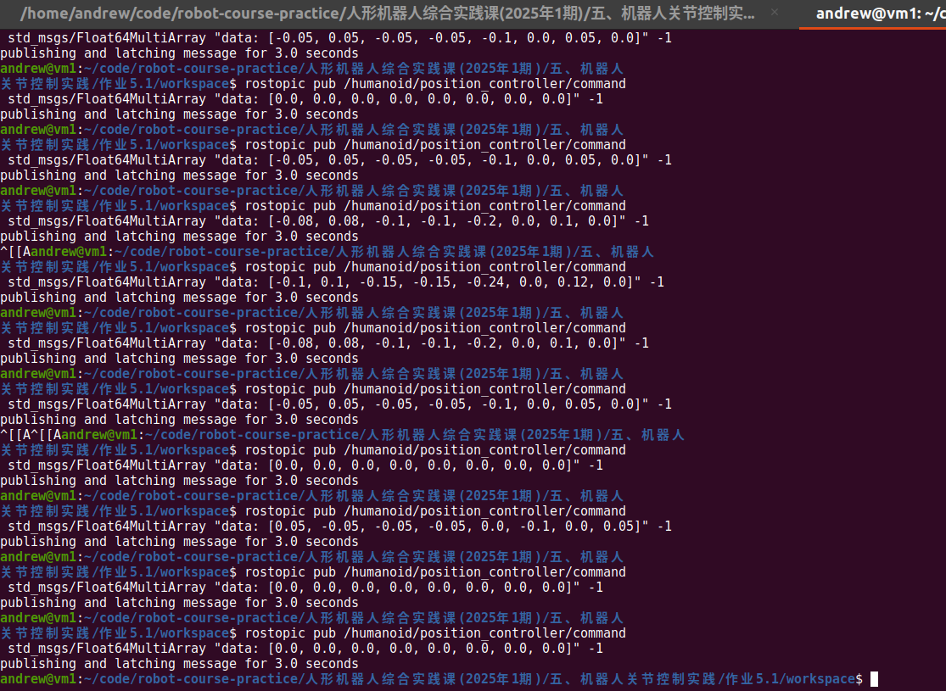
walk_show.py
#!/usr/bin/env python3
# -*- coding: utf-8 -*-
"""
Walk show motion for the humanoid robot.

Features:
- One built-in Walk motion

Usage:
roslaunch humanoid_sim humanoid_control.launch
rosrun humanoid_sim walk_show.py
"""

import rospy
from std_msgs.msg import Float64MultiArray

JOINT_ORDER = [
"left_shoulder_pitch",
"right_shoulder_pitch",
"left_elbow",
"right_elbow",
"left_hip_pitch",
"right_hip_pitch",
"left_knee",
"right_knee",
]

class WalkShow:
def __init__(self):

self.index = {name: i for i, name in enumerate(JOINT_ORDER)}
self.command = [0.0] * len(JOINT_ORDER)
# 髋膝联动系数（用于调整质心，防止机器人摔倒）
self.hip_scale = 2.0

self.pub = rospy.Publisher(
"/humanoid/position_controller/command",
Float64MultiArray,
queue_size=10,
)

rospy.sleep(1.0)
rospy.loginfo("WalkShow ready")

def _set_hip_knee(self):
l_knee = self.command[self.index["left_knee"]]
r_knee = self.command[self.index["right_knee"]]
# 髋关节随膝关节运动（抬腿时髋关节前屈）
self.command[self.index["left_hip_pitch"]] = (-1) * self.hip_scale * l_knee
self.command[self.index["right_hip_pitch"]] = (-1) * self.hip_scale * r_knee

def _publish(self):
self._set_hip_knee()
self.pub.publish(Float64MultiArray(data=self.command))

# 再添加左右膝参数
def walk(self, l_shoulder, r_shoulder, l_elbow, r_elbow, l_knee, r_knee, duration=0.8, rate_hz=30.0):
duration = max(0.05, duration)
rate_hz = max(10.0, rate_hz)

target = list(self.command)
target[self.index["left_shoulder_pitch"]] = l_shoulder
target[self.index["right_shoulder_pitch"]] = r_shoulder
target[self.index["left_elbow"]] = l_elbow
target[self.index["right_elbow"]] = r_elbow
target[self.index["left_knee"]] = l_knee
target[self.index["right_knee"]] = r_knee

steps = max(1, int(duration * rate_hz))
start = list(self.command)
rate = rospy.Rate(rate_hz)

for step in range(1, steps + 1):
alpha = float(step) / float(steps)
for i in range(len(self.command)):
self.command[i] = start[i] + alpha * (target[i] - start[i])
self._publish()
rate.sleep()

def home(self, duration=1.0):
self.walk(0.0, 0.0, 0.0, 0.0, 0.0, 0.0, duration=duration)

def run_show(self):
rospy.loginfo("Walk show")
self.home(duration=1.0)

sequence = [
# (left_shoulder, right_shoulder, left_elbow, right_elbow, left_knee, right_knee, duration)
# 左前
(-0.05, 0.05, -0.05, -0.05, 0.05, 0.0, 0.8),
(-0.08, 0.08, -0.1, -0.1, 0.10, 0.0, 0.8),
(-0.1, 0.1, -0.15, -0.15, 0.12, 0.0, 0.8),
(-0.08, 0.08, -0.1, -0.1, 0.10, 0.0, 0.8),
(-0.05, 0.05, -0.05, -0.05, 0.05, 0.0, 0.8),
# 恢复站立
(0.0, 0.0, 0.0, 0.0, 0.0, 0.0, 2),
# 右前
(0.05, -0.05, -0.05, -0.05, 0.0, 0.05, 0.8),
(0.08, -0.08, -0.1, -0.1, 0.0, 0.10, 0.8),
(0.1, -0.1, -0.15, -0.15, 0.0, 0.12, 0.8),
(0.08, -0.08, -0.1, -0.1, 0.0, 0.10, 0.8),
(0.05, -0.05, -0.05, -0.05, 0.0, 0.05, 0.8),
# 恢复站立
(0.0, 0.0, 0.0, 0.0, 0.0, 0.0, 2)
]

for _ in range(4):
for pose in sequence:
rospy.loginfo("(left_shoulder, right_shoulder, left_elbow, right_elbow, left_knee, right_knee, duration) = %s", pose)
self.walk(*pose)

self.home(duration=1.0)

def main():
rospy.init_node("walk_show", anonymous=True)
show = WalkShow()
show.run_show()

if __name__ == "__main__":
try:
main()
except rospy.ROSInterruptException:
pass

